# TD système lymphatique Partie 1 : Questions Vrai/Faux

1. La lymphe contient des cellules dendritiques et des lymphocytes activés. Vrai. La lymphe est responsable de la circulation de ces cellules immunitaires (les non activés sont dansles ganglions non circulants
2. Les capillaires lymphatiques sont imperméables aux grosses molécules comme les lipides.

Faux. Les capillaires lymphatiques jouent un rôle dans l'absorption des lipides

1. Le thymus est un organe lymphoïde secondaire.

Faux. Le thymus est un organe lymphoïde primaire Les ganglions lymphatiques sont des organes lymphoïdes secondaires. Vrai. Ils sont des lieux de stockage pour les lymphocytes naïfs

1. La rate a uniquement un rôle dans la filtration du sang.

Faux. La rate est un organe lymphoïde secondaire et intervient dans la réponse immunitaire

1. La sélection thymique permet de former des lymphocytes T fonctionnels. Vrai. Elle fait partie du processus de maturation des lymphocytes T
2. Le liquide interstitiel est formé à partir du plasma.

Vrai. Le liquide interstitiel est formé au niveau des capillaires sanguins

1. Le MALT est un tissu lymphoïde associé aux ganglions.

Faux. Le MALT est associé aux muqueuses

1. La lymphe transporte des nutriments tels que les acides aminés.

Faux. La lymphe est principalement impliquée dans le drainage et l'absorption des lipides, ainsi que dans la fonction immunitaire

1. Les plaques de Peyer se trouvent dans l'estomac.

Faux. Elles se situent dans la sous-muqueuse de l'intestin grêle

# Partie 2 : Questions de cours

1. Décrivez les principales fonctions du système lymphatique. Le système lymphatique a trois fonctions principales :
   * Le drainage du liquide interstitiel, qui est réabsorbé sous forme de lymphe.
   * Le transport des graisses alimentaires et des vitamines liposolubles absorbées

par l’intestin grêle via les chylifères.

* + La défense immunitaire par la production et la circulation de lymphocytes, notamment dans les ganglions lymphatiques.

1. Expliquez comment le système lymphatique contribue à la défense immunitaire. Il déclenche la réponse adaptative et met en place la mémoire immunitaire
2. Quelle est la différence entre la lymphe et le sang ?

Le sang contient des globules rouges, des plaquettes, des protéines et circule dans un système clos, tandis que la lymphe ne contient pas de globules rouges ni de plaquettes et circule dans un système ouvert, collectant le liquide interstitiel et le ramenant dans la circulation sanguine via les veines sous- clavières.

1. Nommez les principaux organes du système lymphatique et leur rôle. Ganglions lymphatiques : Filtrent la lymphe et permettent la détection des agents pathogènes.

Thymus : Lieu de maturation des lymphocytes T.

Rate : Filtre le sang, élimine les cellules sanguines vieillissantes, et participe à la réponse immunitaire.

1. Comment se forme la lymphe et quel est son trajet à travers le corps ?

La lymphe se forme par filtration du liquide interstitiel à travers les parois des capillaires lymphatiques. Elle est ensuite transportée à travers les vaisseaux lymphatiques, passe par les ganglions lymphatiques pour être filtrée, et finit par rejoindre le système veineux via les canaux lymphatiques, principalement le canal thoracique et le canal lymphatique droit.

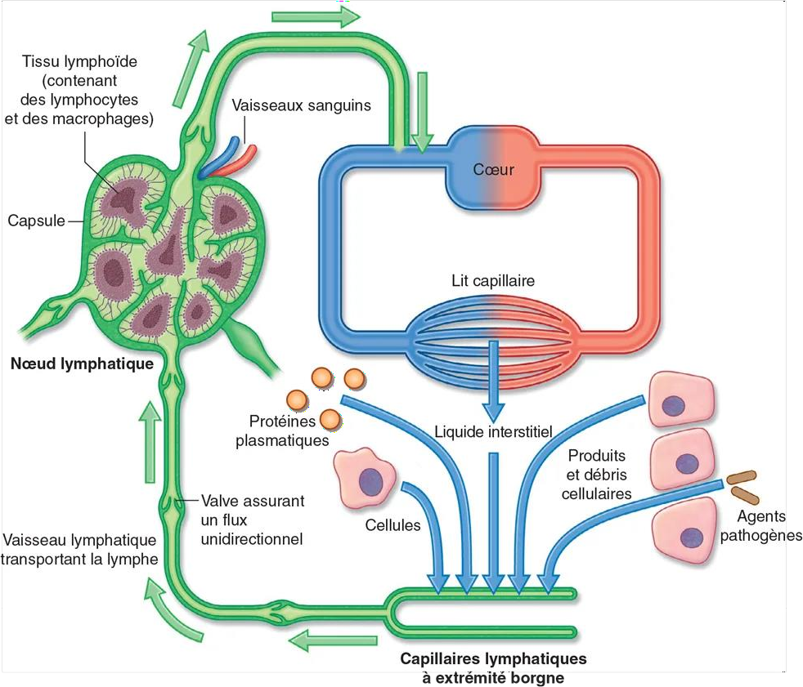

1. Légender le schéma ci-dessous

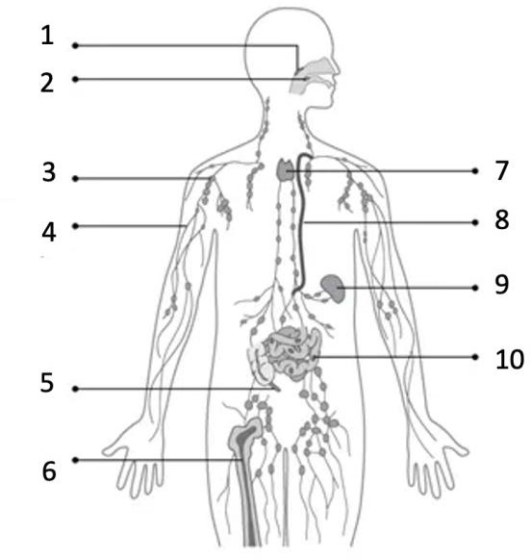

1- Végétations 2-Amygdales 3-Ganglion lymphatique 4- vaisseau lymphatique 5-

appendice 6- moelle osseuse 7- thymus 8- canal thoracique 9-rate 10- plaques de Peyer

1. Décrivez le rôle des ganglions lymphatiques et ce qui se passe lorsqu'un antigène y est détecté.

Les ganglions lymphatiques sont des filtres où la lymphe est examinée par des cellules immunitaires (lymphocytes). Lorsqu'un antigène est détecté, les cellules dendritiques le capturent et présentent des fragments de l'antigène aux lymphocytes T, déclenchant une réponse immunitaire spécifique.

# Partie 3 : Cas cliniques

Un patient présente une enflure marquée au niveau de la jambe droite. Le médecin diagnostique un lymphœdème secondaire à une intervention chirurgicale ayant entraîné la destruction de certains vaisseaux lymphatiques.

# Questions :

1. Expliquez pourquoi l'enflure apparaît dans ce cas.

L'enflure est due à une accumulation de lymphe dans les tissus interstitiels de la jambe, car les vaisseaux lymphatiques endommagés ne peuvent plus drainer efficacement le liquide interstitiel.

1. Quels mécanismes sont impliqués dans la formation d'un lymphœdème ? Lorsque les vaisseaux lymphatiques sont endommagés ou bloqués, le drainage de la lymphe est altéré, entraînant une accumulation de liquide dans les tissus. Cela cause une augmentation de la pression dans les capillaires lymphatiques, empêchant l'absorption de la lymphe.
2. Quelle peut être la conséquence d’un lymphœdème sur l’organisme ?

Douleur : L'accumulation de lymphe peut étirer la peau et les tissus, provoquant douleur, tension et inconfort dans les zones affectées.

Risque accru d'infections : Lorsque la circulation de la lymphe est perturbée, le filtrage des pathogènes dans les ganglions lymphatiques est altéré, ce qui augmente le risque d'infections cutanées comme l'érysipèle ou la cellulite. Ces infections peuvent être récurrentes.

Diminution de la mobilité :Le gonflement des membres peut limiter la mobilité et la fonction physique. Les patients peuvent avoir du mal à bouger, marcher ou utiliser les membres affectés, ce qui affecte leur qualité de vie.

Fibrose des tissus : À long terme, si le lymphœdème n'est pas traité, les tissus

peuvent devenir fibreux (sclérose). Cela signifie que les tissus durcissent en

raison de l'accumulation chronique de protéines et de liquide, rendant la peau plus rigide et moins élastique.

1. Quelles pourraient être les autres causes pouvant provoquer un lymphœdème

(dégradation des voies lymphatiques?)

Radiothérapie : peut endommager les ganglions lymphatiques et les vaisseaux lymphatiques dans la zone irradiée

Infections : parasitaires surtout comme la filariose lymphatique (ou éléphantiasis) peuvent bloquer les vaisseaux lymphatiques. Des infections bactériennes répétées peuvent également endommager les vaisseaux lymphatiques et les ganglions, entraînant un lymphœdème.

Cancer : Certaines tumeurs cancéreuses peuvent obstruer les vaisseaux lymphatiques ou envahir les ganglions lymphatiques, ce qui empêche la lymphe de circuler normalement et provoque une accumulation de liquide dans les tissus.

Obésité : L'excès de tissu adipeux peut comprimer les vaisseaux lymphatiques, altérant ainsi le drainage de la lymphe.

Insuffisance veineuse chronique : l'augmentation de la pression dans le système veineux peut empêcher la bonne circulation de la lymphe, provoquant un lymphœdème secondaire.

Inactivité ou immobilité prolongée :cela peut perturber le mouvement normal de

la lymphe, entraînant un lymphœdème.

# Partie 3 : Analyse de docupment : Analyse de données sur les taux de lymphocytes après une infection

Un groupe de patients a été suivi après une infection bactérienne. Les médecins ont mesuré le nombre de lymphocytes dans leur sang à différents moments (en millions de cellules par millilitre de sang) pour évaluer la réponse immunitaire du système lymphatique. Les patients ont été testés immédiatement après l'infection, puis à 3 jours, 7 jours et 14 jours après le début de l'infection.

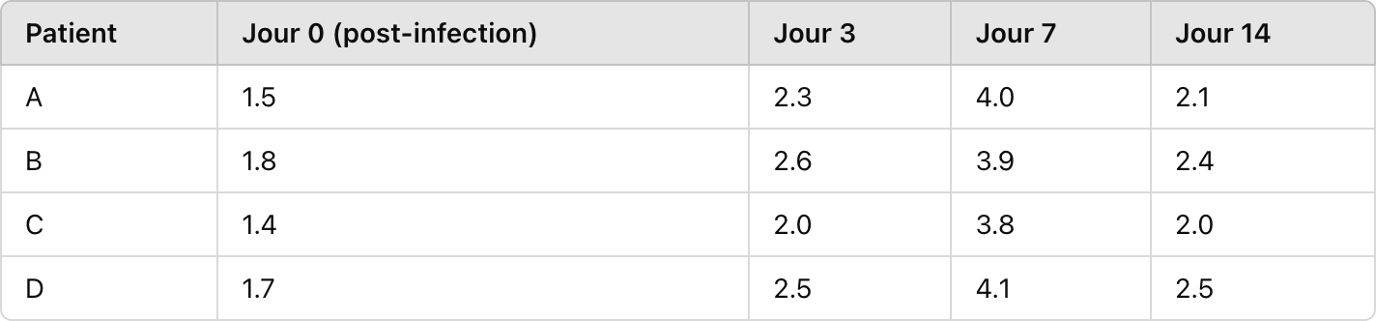

1. Que peut-on observer concernant l'évolution des taux de lymphocytes après l'infection ? Après l’infection (Jour 0), les taux de lymphocytes augmentent chez tous les patients, atteignant un pic autour du Jour 7, puis diminuent progressivement jusqu’au Jour 14
2. Quelle est la tendance générale entre le Jour 0 et le Jour 14 ? Le nombre de lymphocytes augmente entre le Jour 0 et le Jour 7, atteignant un maximum au Jour 7, avant de diminuer au Jour 14.
3. À quel moment observe-t-on le pic de la réponse immunitaire pour la majorité des patients ? Le pic est généralement observé autour du Jour 7 pour tous les patients, ce qui reflète une réponse immunitaire active à ce moment.
4. Commentez l’évolution globale de la réponse immunitaire. La moyenne des lymphocytes augmente de manière significative entre le Jour 0 (1.6 millions) et le Jour 7 (3.95 millions), ce qui correspond à une réponse immunitaire active. Après le Jour 7, la moyenne diminue à 2.25 millions au Jour 14, ce qui indique une régulation de la

réponse immunitaire après la phase aiguë de l’infection.

1. Pourquoi observe-t-on une augmentation du nombre de lymphocytes à partir du Jour 3, et une diminution après le Jour 7 ? Cette augmentation correspond à la prolifération des lymphocytes en réponse à l’infection, probablement dans les ganglions lymphatiques, où les cellules immunitaires sont activées
2. Quelles pourraient être les implications pour le rôle des ganglions lymphatiques dans cette réponse immunitaire ?

Les ganglions lymphatiques jouent un rôle central dans la production et l’activation des

lymphocytes, qui sont ensuite relâchés dans la circulation sanguine pour combattre

l’infection

1. Proposez une hypothèse sur l’état immunitaire des patients à Jour 14.

À ce stade, l’infection est probablement sous contrôle, d’où la diminution des lymphocytes. Cependant, les patients conservent encore un nombre élevé de lymphocytes par rapport au Jour 0, ce qui suggère une mémoire immunitaire en développement.